Маршрутизация Гибрида для Масштабируемой Разработки Трафика IP/MPLS
Huan Pham, Школа Билла Lavery Информационной технологии Университет Джеймса Cook Qld 4811, Австралия {huan, счет} @cs.jcu.edu.au
Резюме — Эта работа представляет данные работы для нового Гибрида, Направляющего Метод (HRM) для разработки трафика сети IP. В этом методе главные потоки трафика между некоторыми парами источника/адресата направлены через основанную на ограничении маршрутизацию MPLS, в то время как остающийся трафик направлен через обычную маршрутизацию IGP. Когда Интернет-трафик с тяжелым хвостом распределенный, состоя из некоторых "слон" и много потоков "мышей", наш трафик, проектируя результаты указывает, что наш HRM обычно нуждается только в небольшом количестве туннелей, чтобы достигнуть сетевой работы, которая сопоставима той из полностью решетчатой сети MPLS. Метод использовался, чтобы осуществить трафик HRM технический инструмент. Инструмент дает возможность сетевым операторам визуализировать и управлять трафиком, чтобы избежать скопления, так же как решить, где разместить маршрутизаторы MPLS и туннели.
Гибридная ключевыми словами Маршрутизация, MPLS, IP, Разработка Трафика
I. Введение
Разработка трафика для сетей IP - процесс отображения запроса трафика в сетевую топологию, и понимания такого отображения через маршрутизацию протоколов, так, чтобы была достигнута предопределенная цель работы. С сетевой точки зрения цель - равномерно загруженная сеть с минимальным скоплением, то есть там не должна быть излишне сверхиспользована ссылки, в то время как другие недостаточно использованы.
Текущие IGP (Внутренний Межсетевой Протокол) маршрутизация протоколов обеспечивают немного способности к решению вышеупомянутого трафика техническая проблема. Эти протоколы маршрутизации (такие как Промежуточная Система, чтобы Посредничать Система - ISIS, Откройтесь, Самый короткий Путь Сначала - OSPF) весь основанный на адресате Самый короткий Путь Сначала (SPF) протоколы. В каждом маршрутизаторе маршруты вычислены распределенным способом, основанным на метрике ссылки и сетевой топологии, но не основанные на сетевом состоянии загрузки. Единственный способ изменить маршруты, изменяя метрику, связанную с каждой ссылкой. Явные маршруты и ограничение базировались, маршрутизация поэтому невозможны. Многие исследователи [1, 2] сообщили об оптимизации метрик ссылки с целью разработки трафика, но этот подход только обеспечивает ограниченную выгоду. Во многих случаях, без ограничения, базируемого, направляя и явной способности маршрутов, скопление, вызванное неуравновешенной загрузкой, неизбежно [3, 4].
К этому трафику техническая проблема может эффективно обратиться развивающаяся Много Метка Протокола, Переключающая (MPLS) технология [4, 5, 6, 7]. С MPLS маршруты вычислены в исходных маршрутизаторах, названных Входными Маршрутизаторами, которые принимают во внимание не, только сетевая топология но также и трафик ориентировали ограничение (такое как пропускная способность, задержка, счет перелета) и административные ограничения (то есть некоторые ссылки, или узлы предпочтены для определенных запросов трафика). Сетевой оператор поэтому имеет больший контроль над тем, как трафик направлен, и разработка трафика может быть более эффективной.
Однако, MPLS полностью сцеплялся, у сетей есть ограничение масшабируемости. Для сети маршрутизаторов N число Путей Выключателя Метки (LSPs), которые должны быть установлены и распределены (маршрутизаторам вдоль LSPs) для всех источников/адресатов, находится в заказе N². Это не масштабирует хорошо для большой сети. С другой стороны, у IGP есть намного лучшая масшабируемость, потому что маршруты вычислены распределенным способом в каждом маршрутизаторе, и размер таблицы маршрутизации находится в заказе N только. Это предполагает, что гибрид IP и маршрутизации MPLS может обеспечить разумный компромисс, обеспечивая лучшую разработку трафика, чем делает простую маршрутизацию IP, но лучшую масшабируемость, чем делает
полностью пойманный в сети MPLS.
В следующем разделе мы обсуждаем проблемы, связанные с существующим гибридом, направляющим схемы, и вводим наш новый Гибрид, Направляющий Метод. Раздел III представляет архитектуру трафика HRM технический инструмент, и раздел IV объясняет принцип туннельного модуля размещения, который является ядром нашего трафика технический инструмент. Трафик проектируя результаты для интернет-опорной сети AT&T обсуждается в Разделе V. Наконец Раздел VI суммирует главные вклады бумаги так же как наше будущее исследование.
II. Гибрид, Направляющий Метод
В этом новом Гибриде, Направляющем Метод (HRM), некоторый трафик направлен через основанную на ограничении маршрутизацию MPLS, в то время как остающийся трафик направлен через простую маршрутизацию IP. Этот гибридный подход дает возможность сетевым операторам постепенно модернизировать свои средства быть допущенным MPLS, вместо того, чтобы иметь необходимость модернизировать внезапно; позже MPLS, полностью поймал в сети модель. Трафик техническая проблема для этого гибридного метода уменьшает до определения где и как установить LSPs, и затем разрешение остающегося трафика быть направленным через простую маршрутизацию IP.
Коммерческие инструменты, такие как WANDL IP/MPLS Представление [8] и Гуру Системной службы OPNET [9] обращаются к подобным проблемам. Однако, эти инструменты не доступны для общественности, и их алгоритмы для того, чтобы оптимизировать туннели MPLS не могут быть оценены.
Изданное предложение Wang и Zhang [10, 11] является гибридным подходом, происходящим из обнаружения, что, было бы возможно достигнуть оптимального решения для трафика технические цели использовать IGP маршрутизация протокола, если бы это поддерживало произвольно разбиение трафика. Авторы тогда предложили решить оптимальную проблему маршрутизации. Результат - набор
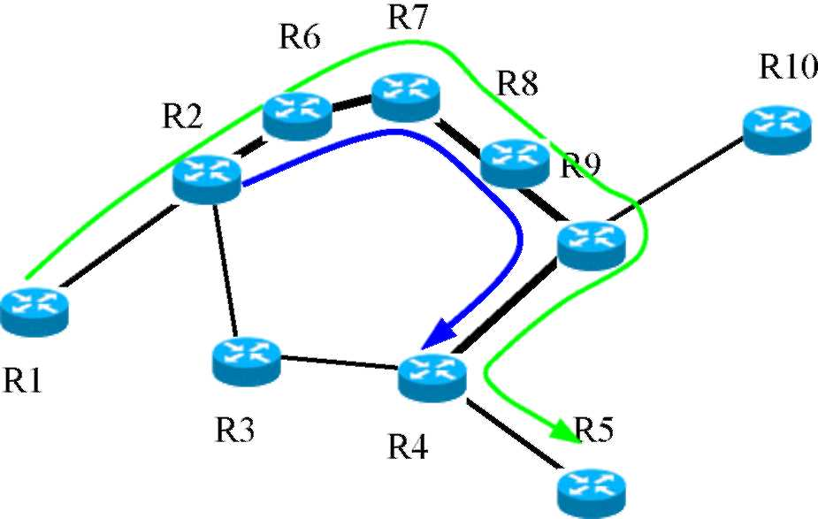
Иллюстрация 1: Местные и Непрерывные туннели
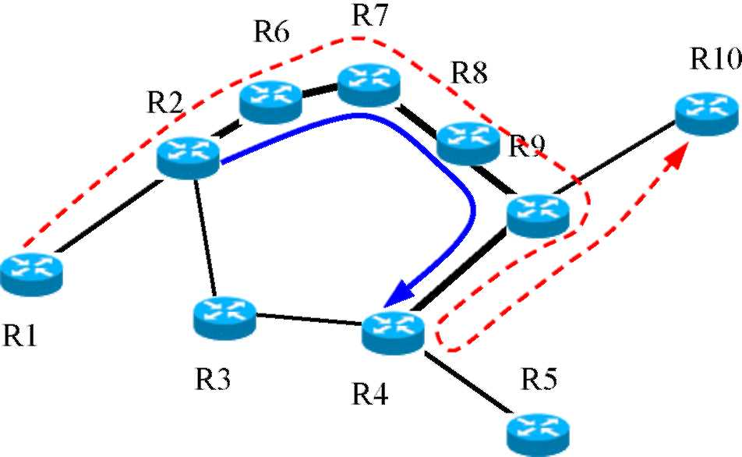
Иллюстрация 2: "Назад теките" проблема
веса и трафик, раскалывающий отношение, когда есть многократные пути между любой парой источника/адресата. Трафик обычно направляется через самые короткие пути, и MPLS только используется для произвольного разбиения, когда это необходимо.
Однако, этот подход зависит тяжело от корректировки метрик IGP для разработки трафика, и так проблематичен в этом, когда требования трафика изменяются, оптимальный набор весов и отношения для трафика, раскалывающего изменение соответственно. Отметьте, что изменение целого набора весов в простой маршрутизации IP вообще нежелательно, поскольку это часто заканчивается в большое время конвергенции, в течение которого может произойти маршрутизация петель и потерь пакета. Кроме того, этот подход не гарантирует, что набор результата весов - все целое число, и действительно требует произвольного трафика, раскалывающего отношение среди параллельных путей. Практически, разбиение трафика обычно делается, отображая пути с числом целого числа "ведер мусора", и максимальное число ведер часто ограничивается (16 для маршрутизаторов Cisco) [12, 13]. Это означает, что действительно произвольное отношение разбиения не осуществимо практически.
Поэтому, наш HRM был проектирован, чтобы не положиться на изменение метрик IGP для разработки трафика. Скорее мы активно используем туннели MPLS, чтобы избежать потенциальных ссылок скопления, которые были бы иначе вызваны простой маршрутизацией IP. В зависимости от того, где каждый помещает туннели MPLS, гибридная разработка трафика может быть дальнейшими тематическими категориями как "местными" или "непрерывными" туннельными подходами.
Местный туннельный подход помещает туннели MPLS, или Пути Выключателя Метки (LSPs), в местном масштабе вокруг любых чрезмерно переполненных ссылок. В примере, данном в иллюстрации 1, трафик от R1 до R5 обычно перегружал бы ссылки R2-R3 и R3-R4, если бы только маршрутизация IGP была поддержана. Местный туннель поэтому установлен между R2 и R4, чтобы регулировать часть трафика, чтобы пойти через более длинный, но более широкий путь R2-R6-R7-R8-R9-R4.
Другая опция должна создать непрерывный туннель между главными источниками и адресатами, которые способствуют тяжело загруженным ссылкам, то есть туннелю R1-R2-R6-R7-R8-R9-R4-
R5 между R1 и R5.
У этих двух опций и есть преимущества и недостатки. У местного туннельного подхода есть более быстрый ответ на сетевые отказы, поскольку он занимает меньше времени, чтобы сообщить входному маршрутизатору промежуточного узла или проблем ссылки, и переключить пакеты, чтобы резервировать туннели. Однако, местные туннели могут привести к подоптимальной проблеме "противотечения" как показано в иллюстрации 2. Предположите, что есть два запроса между R1-R5 и R1-R10, простая маршрутизация IP обычно заставляла бы ссылки R2-R3 и R3-R4 быть перегруженными. Местный подход создает туннель, чтобы обойти наиболее тяжело загруженные ссылки, то есть между R2 и R4. Трафик от R1 до R10 тогда должен взять поездку в оба конца к R4 и назад к R10 через R9.
"Вплотную" туннельный подход преодолевает эту проблему "противотечения", потому что каждый туннель создан, чтобы служить только одному запросу трафика, не вызывающему побочного эффекта на IGP, направляющем для другого источника/адресатов. Это дает больше гибкости для туннельного процесса размещения. Поэтому мы хотели осуществлять этот непрерывный подход для нашего HRM, даже при том, что это может подразумевать, что дополнительный MPLS допускал маршрутизаторам.
Каждый может лихорадка, что в данном примере, местный подход может все еще создать два отдельных туннеля между R2-R4 и R2-R9, чтобы преодолеть проблемы "противотечения". Это - правильное решение, которое может быть также рассмотрено как "вплотную" решение, если мы только просим разработку трафика о подмножестве {R2.. R9} сети. Другими словами, наш "вплотную" понятие может быть смягчено, который может относиться к подмножеству маршрутизаторов и соединенного трафика между тем подмножеством.
Для больших сетей, где время ответа к сетевому отказу вдоль длинных туннелей может представить интерес, может быть лучше, что это "расслабило от начала до конца" подход HRM, используется для его подобластей, таких как базовая сеть Интернета, где разработка трафика часто больше всего необходима.
III. Архитектура для Трафика HRM Технический инструмент
Для лучшей работы выполнения HRM это необходимо, чтобы иметь трафик технический инструмент, который ответственен за моделирование маршрутизации трафика OSPF так же как туннельной оптимизации размещения. Архитектура нашего предложения описана в иллюстрации 3.
От основания диаграммы вверх, модуль запроса трафика регулярно обновляется через проектирование трафика и/или измерение. Учитывая базу данных топологии и запросы трафика как вводы, вычислена простая загрузка трафика IP на каждой ссылке. Основанный на простом назначении загрузки трафика IP, переполненные ссылки потенциала тогда идентифицированы. Это, вместе с базой данных топологии и трафика, будет тогда служить вводами для туннельного модуля оптимизации MPLS.
В следующей части мы обсудим туннельный модуль оптимизации, поскольку это - самая важная часть трафика технический инструмент.
IV. Туннельная Оптимизация MPLS
Чтобы решить, где и как поместить туннели MPLS, цель оптимизации для полной сетевой работы должна быть определена. Не теряя общность наш инструмент использует объективную функцию [14], который базируется в среднем непрерывная задержка пакета (или полная непрерывная задержка пакета), принимая во внимание самоподобные характеристики интернет-трафика. Эта объективная функция также учитывает использование ссылки, чтобы быть больше чем 100 %, по стоимости очень высокого штрафа. Главная причина состоит в том, чтобы препятствовать любому трафику техническое решение, которое заканчивается с перегруженными ссылками. Конечно, различные объективные функции, которые могли бы лучше представить сетевую работу, могут также быть использованы для нашего подхода HRM.
Для любой данной сети туннельная проблема размещения тогда уменьшает до установки ограниченного числа туннелей между некоторыми маршрутизаторами источника/адресата таким образом, что сетевая функция цели работы улучшается наиболее. Для нашей объективной функции это составляет уравнение [14] к оптимизации полной задержки пакета, 0 суммированный по всем ссылкам. Таким образом, цель состоит в том, чтобы минимизировать:
0 =] * (1⁾
в A
0a = \^{Pa} ⁺ (irp7 •^{for} ^{p} <^{0.9} (2)
24301p_{a} - 21141, для папы> 0.9
где A - набор дуг (или однонаправленные ссылки), папа = fJC_{a} является использованием ссылки, Приблизительно и f_{a} - способность ссылки и загрузка трафика на ссылке a.
Туннельной проблемой размещения без произвольного разбиения трафика, как известно, является проблема NP-hard [15]. Нет никакого алгоритма, который может гарантировать решение таких проблем в пределах разумного срока.
В этой газете мы предлагаем жадный алгоритм, который пытается идентифицировать лучший запрос трафика кандидаты по одному, быть направленным через туннель LSP, и затем осуществляет новый туннель LSP, который улучшает объективную функцию наиболее. Замечено, что, самые влиятельные сроки в объективной функции (1) - ссылки с самыми высокими использованиями. Поэтому, лучшие кандидаты запроса трафика на основанную на ограничении маршрутизацию должны быть найдены среди тех потоков трафика, которые способствуют загрузке на самых тяжелых используемых ссылках.
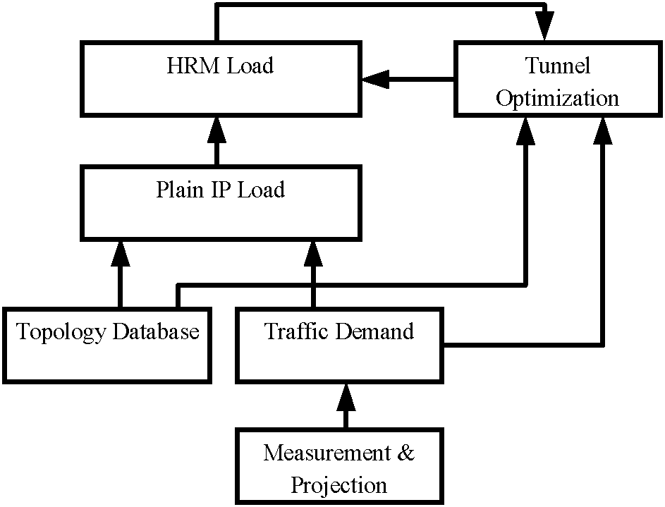
Иллюстрация 3: Трафик Техническая Архитектура Инструмента
Кроме того, предыдущее исследование [16, 17] показало этому, Интернет-трафик состоит из нескольких потоков "слона" и многих потоков "мышей". Перемещение тех "мышей" вытекает из тяжело загруженных ссылок туннелями MPLS, значительно не улучшил бы полную сетевую работу, стоя туннельную установку и обслуживание. Поэтому, наш алгоритм только ищет среди наибольшей помощи потоков тяжело загруженным ссылкам, как кандидаты на потенциальное туннельное размещение.
Жадный алгоритм описан следующим образом. Мы сначала вычисляем потоки трафика и получающиеся загрузки ссылки, направленные SPF маршрутизация протокола, используя алгоритм Dijkstra. Мы теперь имеем доступный, SPF направил потоки на каждой ссылке, так же как источники и адресатов потоков f (s, t, l_{a}).
Тогда, ссылки рассматривают в заказе уменьшающегося использования ссылки. Для каждого кандидата ссылки, вытекает из различных маршрутизаторов источника/адресата, сортированы согласно их размерам. Мы снова рассматриваем только ограниченное число наибольших кандидатов потока размера, поскольку они - доминирующие вкладчики к скоплению ссылки; типично мы используем только наибольшие десять потоков в
ссылка.
Для каждого потока кандидата тогда оценена эффективность основанной на ограничении маршрутизации того потока. Запрос трафика от соответствующей пары источника/адресата удален из набора загрузок трафика SPF на всех ссылках, которые будут тогда направлены через новый LSP или параллельный LSPs. Процесс направления запроса трафика через единственный путь или параллельные пути основанная на ограничении маршрутизация описан в разделах IVA, и IV.B ниже.
Если лучшее основанное на ограничении решение для маршрутизации для 10 наибольших потоков на ссылке приводит к усовершенствованию тогда, это выбрано как следующее фактическое туннельное выполнение MPLS, и мы повторяем процесс для новой самой тяжелой ссылки. Если никакое усовершенствование не заканчивается, никакой туннель не осуществлен, и поиск сделан для наибольших потоков размера на следующей самой тяжелой ссылке. Целый процесс повторен, пока некоторое максимальное число LSPs, L, не достигнуто, или никакое дальнейшее усовершенствование не сделано.
Алгоритм формально описан следующим образом:
1. Образцовая маршрутизация трафика HRM, первоначально без туннелей, чтобы определить простой IP течет на ссылках f (s, t, l_{a}).
2. Сортируйте ссылки согласно использованию ссылки, в порядке убывания. Выберите самую высокую ссылку использования как ссылку кандидата.
3. Сортируйте простые потоки трафика IP на ссылке кандидата согласно размеру потока в порядке убывания.
4. Для каждого из десяти наибольших простых потоков IP, попробуйте основанную на ограничении маршрутизацию запроса трафика кандидата, используя единственный LSP или многократный LSPs (как описано в разделах IVA, и IV.B).
5. Если по крайней мере одно из решений в шаге 4 результата в усовершенствовании тогда решение с лучшим объективным функциональным усовершенствованием в число необходимого LSPs, N,
то есть ⁰ ⁻ ⁰, выбран как следующий туннель (и) MPLS к
L
быть осуществленным. обновите трафик HRM. Следующая ссылка кандидата - новая самая высокая ссылка использования.
Еще (то есть все решения в 4 результатах ни в каком усовершенствовании) следующая ссылка кандидата - следующее самое высокое использование
ссылка.
6. Если максимальное позволенное число LSPs было достигнуто, или следующая ссылка кандидата - самая низкая ссылка использования (то есть никакое усовершенствование не может быть сделано), то остановитесь; иначе возвратитесь, чтобы ступить 3.
Хотя этот жадный алгоритм не гарантирует оптимальный набор LSPs (подчиненный ограниченному числу LSPs и не произвольных отношений разбиения), эффективность этого алгоритма может быть оценена. Здесь эффективность означает различие между функцией цели работы, найденной нашим алгоритмом, и найденным в соответствии с "оптимальным" решением; оптимальное решение учитывает неограниченный LSPs и произвольное разбиение и решено, используя Отклонение Потока (FD) алгоритм, описанный в [18].
A. Единственная основанная на ограничении маршрутизация LSP
В этом случае, только единственному LSP разрешают направить d запроса трафика кандидата. Мы сначала удаляем этот запрос из набора простого IP, направляющего запросы. Тогда наша цель состоит в том, чтобы найти LSP для этого запроса, минимизировать полное увеличение задержки на каждой ссылке на пути. Поэтому новый LSP - фактически самый короткий путь из источника адресату; учитывая ссылку "вес" каждой ссылки увеличение задержки на той ссылке после загрузки нового запроса трафика d:
0 (Приблизительно, (fa "d))-0 (C„, f_{a})
(3)
Эта проблема решена, используя алгоритм Dijkstra.
B. Найдите что-либо подобное основанной на ограничении маршрутизации LSPs
Если бы действительно произвольно разбиение было поддержано, оптимальное параллельное размещение LSPs для одного трафика требуют, чтобы кандидат был бы только особым случаем оптимальной маршрутизации, где есть только один запрос трафика между единственным источником и адресатом при рассмотрении. Запросы трафика из других источников/адресатов можно рассмотреть как установленные остаточные загрузки. Поэтому эта проблема обнаружения оптимального LSPs для единственного запроса трафика могла быть решена оптимально, снова используя алгоритм FD.
Однако, в разбиении трафика практики среди многократного LSPs не может быть произвольным. Отношение разбиения пропорционально числу ведер мусора, связанных с каждым LSP в наборе параллельного LSPs. Об этом можно думать, поскольку эквивалентный многие равномерно загружают балансирующие туннели, некоторые из которых следуют за тем же самым маршрутом и слиты, чтобы стать большим каналом. Эта проблема может быть решена ограничением, базируемым, направляя многий равный размер LSPs (число их меньше чем или равно 16 для маршрутизаторов Cisco); это подобно единственному сценарию LSP, представленному прежде, плюс слияние LSPs, если они следуют за тем же самым маршрутом.
Принятие во внимание факта, что различный параллельный путь основанные на ограничении решения для маршрутизации может использовать различное число LSPs, мы используем среднюю норму усовершенствования задержки в LSP как критерий оценки. Это означает решение это
развертывает
будет выбран для туннельного размещения,
где 0_{old} и 0_{new} - полная задержка прежде и после основанной на ограничении маршрутизации этого кандидата запроса, и L - число параллельного LSPs, используемого для ограничения, базируемого, направляя этот запрос.
C. Приложение Непрерывного подхода к подмножеству маршрутизаторов
Как обсуждается ранее, "непрерывные" туннели менее быстро отвечают на сетевой отказ по сравнению с "местным" подходом. Поэтому, для большой сети, мы можем хотеть расслабиться "вплотную" определение только маленьким подмножеством маршрутизаторов, например базовых или основных маршрутизаторов. Эти маршрутизаторы опознаны, вместе с накопленным требованием трафика между каждой парой маршрутизатора источника/адресата, включая трафик транзита от других "внешних" маршрутизаторов, вводя в исходный маршрутизатор и отбывая в маршрутизаторе адресата. Это достигнуто через измерение, или распаковывая данные из глобальной базы данных запроса трафика. Решение туннельного размещения для подмножества маршрутизаторов является тогда одним случаем вплотную туннельная проблема размещения, и выполнение является прямым.
V. РАБОТА
Мы осуществили предложенный трафик HRM технический инструмент. Чтобы оценить его эффективность, трафик, технический инструмент применен к интернет-опорной сети AT&T, и все маршрутизаторы, как предполагается, MPLS способный. База данных топологии получена из программы Rocket Fuel [19, 20]. Для простоты мы только рассматриваем базовые маршрутизаторы. Кроме того, маршрутизаторы, принадлежащие в те же самые города, слиты как один. Упрощенная топология состоит из 107 маршрутизаторов и 140 ссылок. Реальные мощности ссылки и матрица трафика не доступны. Не теряя общность, мы назначаем каждой ссылке способность 1000 Kbps. Запрос трафика между любой парой источника/адресата произведен беспорядочно, следующим образом:
X e^{b}
(4)
где случайного числа между [0,1] и b является случайным числом между [0, ln (MaxDemand)]. Мы тогда корректируем параметр MaxDemand, чтобы получить приблизительно 150%-ый максимум
0 - 0
L
d
использование, чтобы моделировать перегруженную сеть. Для этой модели трафика, требуйте между любой парой источника/адресата, является случайным между [0, MaxDemand], и главным образом маленьким, но может быть очень высоким для небольшого количества пар источника/адресата. Это должно отразить характеристики запроса трафика, наблюдаемые практически, то есть Интернет-трафик от исходного маршрутизатора главным образом возглавляет немногим маршрутизаторам адресата, в то время как запросы на других адресатов очень низки.
Работе нашего HRM показывают в иллюстрациях 5 и 6. Иллюстрация 5 показывает сетевой объективной функции против числа установленного LSPs. Горизонтальная линия - теоретическая оптимальная средняя задержка пакета, вычисленное использование алгоритма FD; другая линия - наша фактическая средняя функция цели задержки пакета. Первоначально, с нулевым LSP, то есть простой маршрутизацией IP, средняя задержка пакета составляет 2.2 секунды. который приблизительно в 100 раз больше чем 22.6 миллисекунды оптимально направленных сетей.
Число указывает, что, приблизительно 60 LSPs необходимы, чтобы снизить среднюю задержку пакета приблизительно к 23 миллисекундам, которая является в пределах 2 % к оптимальному значению 22.6 миллисекунд.
Другой мерой сетевой работы было бы максимальное использование через все ссылки. Хотя не определенно обращенный как объективная функция, наш алгоритм также эффективно уменьшает максимальное использование, начиная с поиска нового туннельного выполнения всегда первые попытки самая тяжелая используемая ссылка. Иллюстрация 6 представляет максимальное использование ссылки как функцию числа LSPs. Максимальное использование ссылки уменьшено от 167.5 % для сети, используя простую маршрутизацию IP для 84 % для сети, используя 60 LSPs; отметьте, что это использование - то же самое, поскольку это получило с оптимальной маршрутизацией.
Эти результаты указывают, что только 60 LSPs необходимы для сети 107 маршрутизаторов и 140 ссылок, чтобы добраться до работы, которая является очень близко к оптимальному решению. Напротив, для полностью решетчатой маршрутизации MPLS число требуемого LSPs имеет заказ 107² или приблизительно 10 000. Более ранняя бумага [21] сопоставимые результаты, о которых сообщают, для произвольных сетей, которые не являются как asymetric как интернет-опорная сеть AT&T.
VI. Заключение
В этой газете мы представили данные работы для нового Гибрида, Направляющего Метод, HRM, для разработки трафика
использование обоих протоколы IGP (такие как OSPF или ISIS) и MPLS
маршрутизация. HRM направляет ограниченное число, L, потоков трафика, используя MLPS, и направляет остаток, используя обычный IGP маршрутизация протокола. Моделирования предполагают, что хранение L маленький (~60 для сети 107 маршрутизаторов) приводит к существенному усовершенствованию сетевой работы, и что сетевая работа, используя HRM может приблизиться к работе полностью решетчатой сети MPLS. Важно, наш подход масштабируем к большим сетям, потому что требуется намного меньше LSPs (в заказе O (N) примерно) по сравнению с O (N²) для полностью решетчатых сетей MPLS.
Наш метод идентифицирует потоки трафика, что большинство воздействия на сетевую работу, и определяет для тех потоков LSPs, который больше всего улучшит сетевую работу. Этот подход учитывает прогрессивное выполнение MPLS в существующую простую сеть IP. Сетевой оператор может
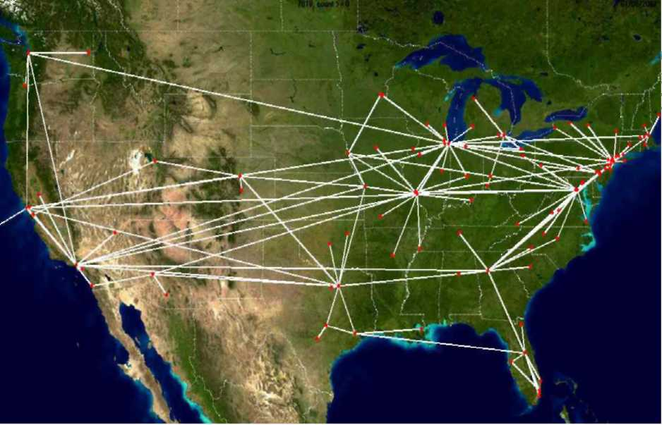
Иллюстрация 4: Сетевая Диаграмма
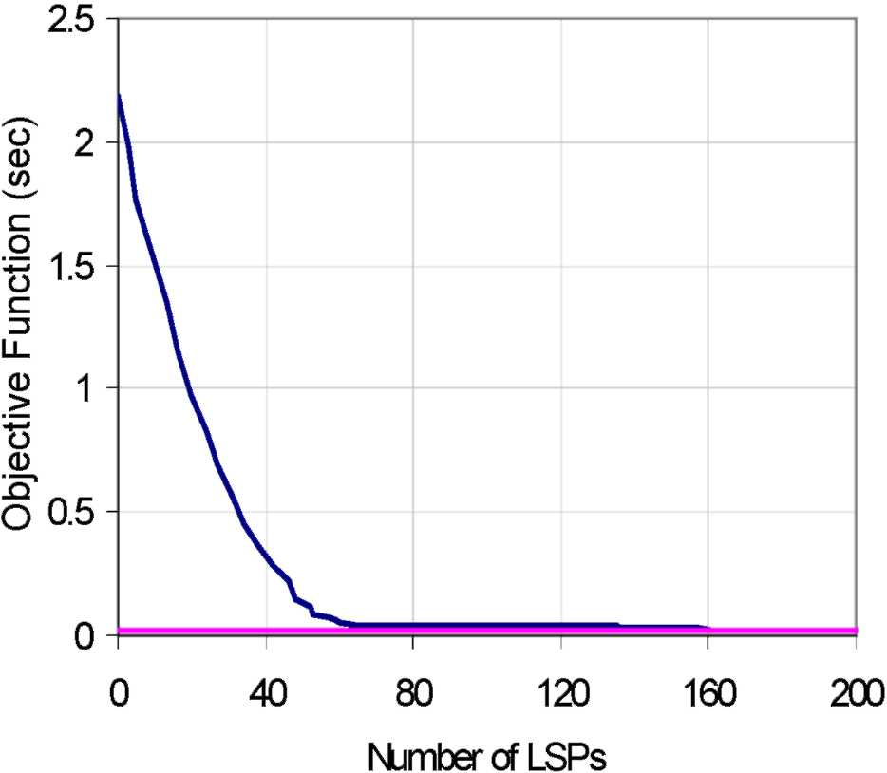
Иллюстрация 5: Объективная Функция против Числа LSPs
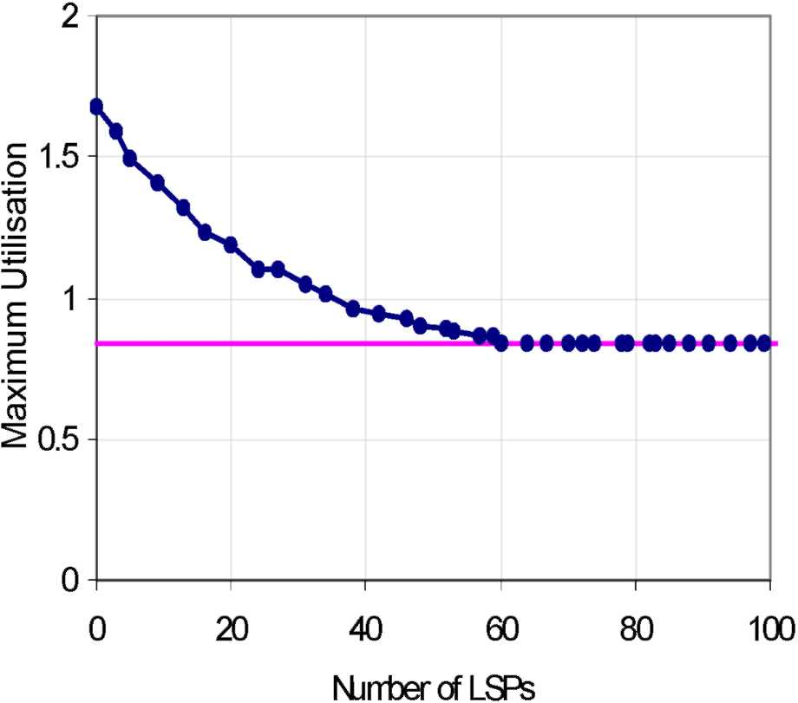
Иллюстрация 6: Максимальное Использование против Числа LSPs
опознайте маршрутизаторы, которые могли бы быть сначала модернизированы к операциям MPLS как те, которые окажут большинство влияния на сетевую работу.
Наши результаты также указывают, что это, возможно, часто не необходимо, чтобы когда-либо модернизировать все маршрутизаторы в сети к способности MPLS. В очень асимметричных сетях небольшое количество направленных потоков трафика MPLS, осуществленных с небольшим количеством "основных" маршрутизаторов, может произвести сетевую работу, приближающуюся полностью, MPLS допускал сети.
Отметьте, что предыдущий изданный подход Wang и Zhang [10, 11] полагается тяжело на корректировку метрики веса ссылки и на произвольный трафик MPLS, раскалывающий предположение отношения, оба из которых не являются реалистическими. Наш метод, с другой стороны, не основан на изменении метрики IGP, и не принимает произвольный трафик, раскалывающий отношение, и поэтому более практичен.
Для дальнейшей работы мы исследуем диапазон представительной сетевой топологии и моделей трафика, так же как других алгоритмов для того, чтобы оптимизировать туннельное размещение, свернуть число маршрутизаторов MPLS и учесть размещение резервных туннелей в случае сетевых отказов. Туннельный модуль размещения также рассмотрит переоптимизацию существующих туннелей, когда запросы трафика изменятся драматично от существующих значений.
Подтверждение
Мы хотели бы благодарить A/Prof. Грэг Allen и д-р Bruce Litow для их полезных обсуждений и комментариев. Мы также хотели бы благодарить рецензентов за их проницательные комментарии и предложения. Эта работа была поддержана Университетом Джеймса Cook через Международную Исследовательскую Ученость Последипломного образования.
Справочная информация
[1] B. Fortz и М. Thorup, "разработка Интернет-трафика, оптимизируя веса OSPF", в Proc. ИИЭР INFOCOM 2000, март 2000.
[2] B. Fortz и М. Thorup, "Оптимизируя веса OSPF/IS-IS в изменяющемся мире", ИИЭР Журнал на Отобранных Областях в Связи, Весна,
2002.
[3] B. Davie и Y. Rekhter, "технология MPLS и приложения", Издатели Morgan Kaufmann, 2000.
[4] D. Awduche и другие, "Требования для разработки трафика по MPLS", IETF RFC2702.
[5] E. Rosen и другие, "метка Мультипротокола, переключающая архитектуру", IETF RFC3031, http://ietf.org/rfc/rfc3031.txt, 2001.
[6] X. Xiao, A. Hannan, B. Стена замка, и L. М. Ni, "разработка Трафика с MPLS в Интернете", ИИЭР журнал Сети, март/апрель 2000.
[7] Г. Ласточка, "MPLS способствует для разработки трафика", ИИЭР журнал Коммуникации, декабрь 1999.
[8] WANDL IP/MPLS программное обеспечение Представления, http://www.wandl.com
[9] Программное обеспечение Гуру Системной службы Opnet, http://www.opnet.com
[10] Y. Wang и L. Zhang, "масштабируемый и гибридный трафик сети IP, проектируя подход", интернет-Проект IETF, http://www.ietf.org / слушания / 02mar/I-D/draft-wang-te-hybrid-approach-00.txt, июнь
2001.
[11] Y. Wang, Z Wang и L. Zhang, "разработка Интернет-трафика без полной петли, накладывающей", Переход INFOCOM, Аляска, апрель 2001.
[12] Cisco, "разработка трафика MPLS и расширения" http://www.cisco.com/univercd/cc/td/doc/product/software/ios121/
121newft/121t/121t3/traffeng.htm
[13] Cisco, "Расследуя загрузку, балансирующую по параллельному экспрессу Cisco использования ссылок, ускоряющему (CEF)" http://www.cisco.com/, деформирует / общественность / 105/loadbal_cef.html
[14] H. Pham, B. Lavery, "На функциях цели работы для того, чтобы оптимизировать направленные сети для лучшего QoS", Слушания QoSIP, Италия,
Февраль 2003.
[15] Y. Wang и Z. Wang, "Явные алгоритмы маршрутизации для разработки Интернет-трафика", Слушания ICCCN '99, Бостон, сентябрь 1999.
[16] W. Клык, L. Peterson, "Межкак трафик partterns и их implecation", слушания ИИЭРа Globecom, Бразилия, декабрь 1999.
[17] K. Papagiannakietall, "На выполнимости идентификации слонов в интернет-трафике опорной сети", Техническое сообщение, лаборатории Спринта, 2001, http://ipmon.sprintlabs.com/pubs-trs/trs/TR01_ATL_110918.pdf
[18] A. Kershenbaum, "Телекоммуникационная сеть проектирует алгоритмы",
McGraw-холм, 1993
[19] N. Весна, R Mahajan, D. Wetherall, "Измеряя Топологию ISP с Rocketfuel", слушания Sigcomm, Питсбурга, август 2002.
[20] Вебсайт Rocketfuel, http://www.cs.washington.edu/research/networking/rocketfel/
[21] H. Pham, B. Lavery "Новый Масштабируемый, Гибридный Подход для Разработки Трафика IP без Полной Накладывающей Петли", слушания ICT2003, Острова Tаити, февраль 2003.

